Автор: Ахтырская Юлия Викторовна (фотографии сделаны автором).
Конспект занятия по теме «Крепкие, крепкие зубы»

Воспитатель: Как поел, почисти зубки.
Делай так два раза в сутки.
Предпочти конфетам фрукты,
Очень важные продукты.
Чтобы зуб не беспокоил,
Помни правило такое:
К стоматологу идем
В год два раза на прием.
И тогда улыбки свет
Сохранишь на много лет!

Зубы – это обнаженная часть нашего скелета, и каждый зуб – живой орган, который нуждается в уходе. А как мы можем ухаживать за нашими зубами?
Дети: Чистить их.
Воспитатель: Чистить зубы надо правильно и этому мы сегодня будем учиться.

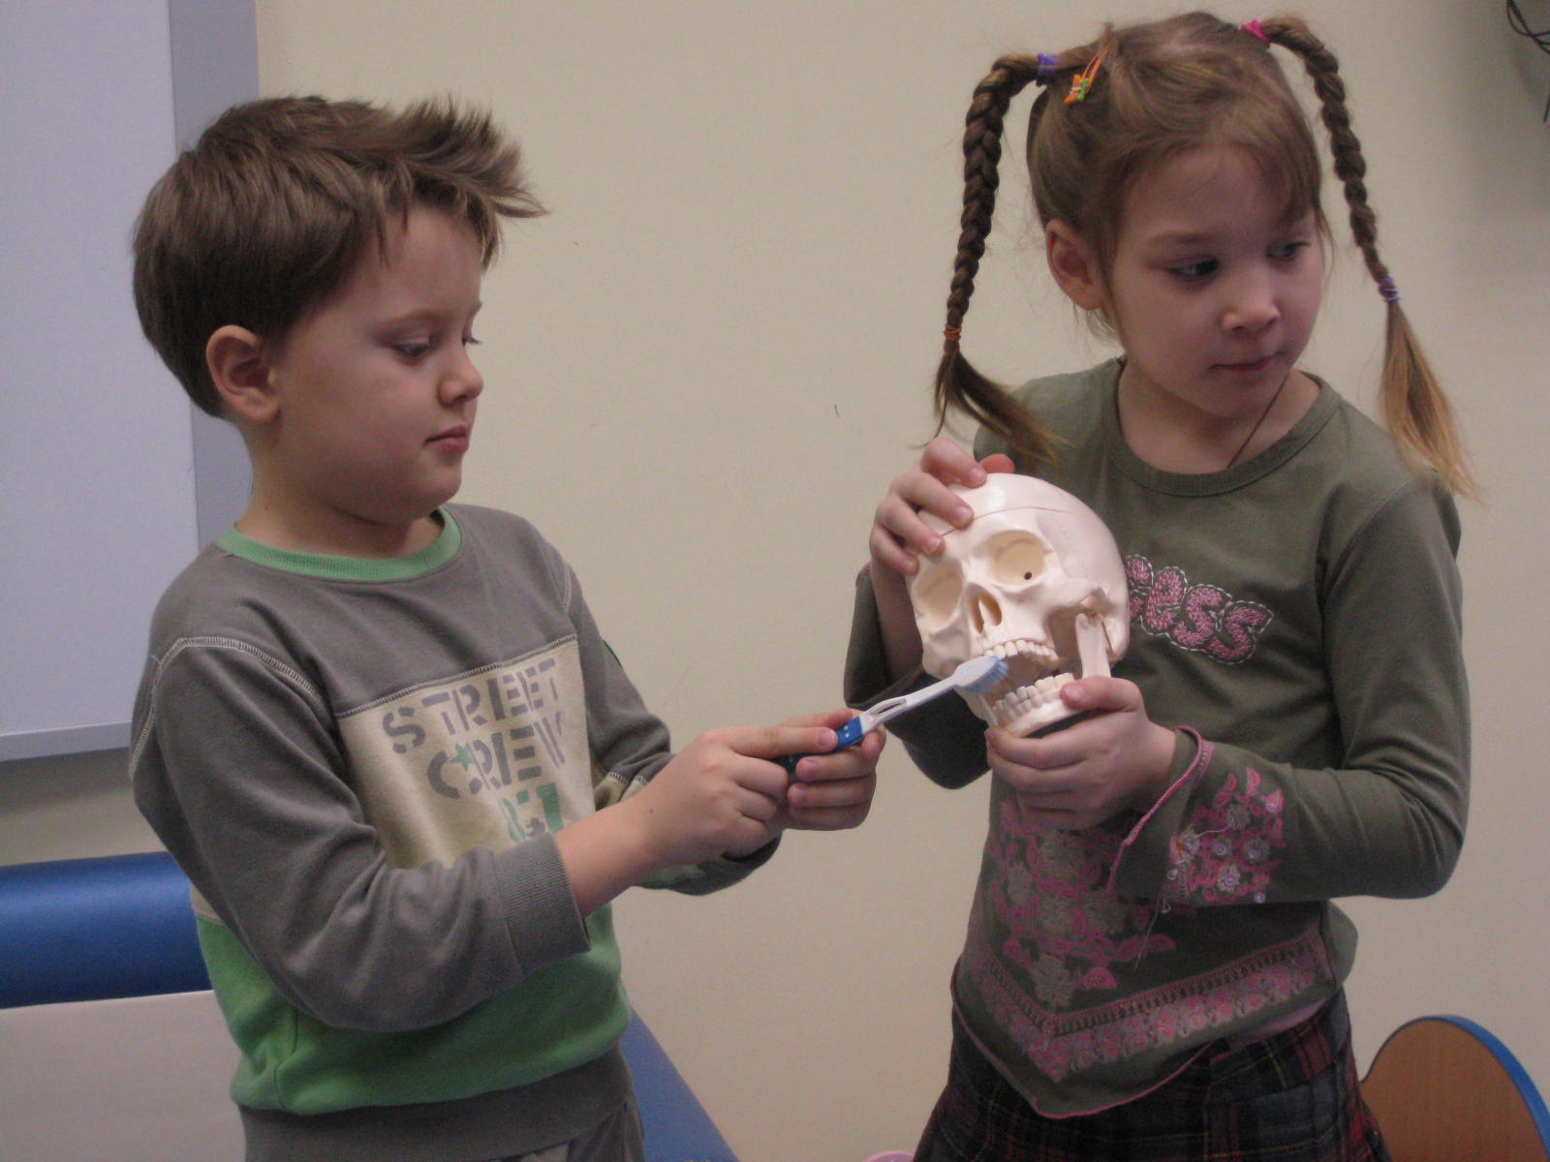

Практическое занятие «Учимся чистить зубы».

Отгадай загадку.
Когда мы едим – они работают, когда не едим – они отдыхают.
Не будем их чистить – они заболят.
Костяная спинка, жесткая щетинка.
С мятной пастой я дружу, вам усердно помогаю.
Чистить зубы каждый день мне нисколечко не лень.
Чистит быстро, чистит четко в моих руках зубная ….
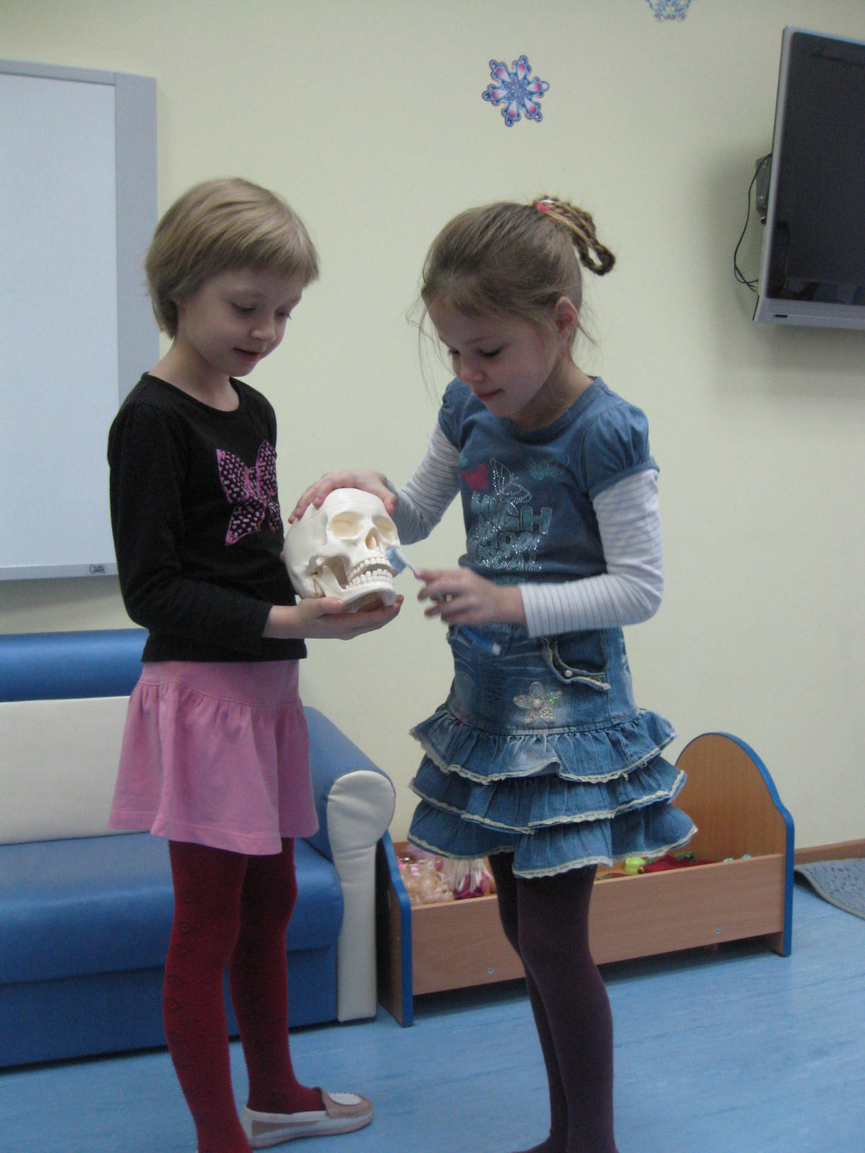
ЭТО ИНТЕРЕСНО:
Испанские обычаи. Дети кладут вечером свой зуб под подушку, ночью приходит мышонок и приносит ребенку деньги или подарок. В некоторых странах (Испания, Колумбия) мышонка зовут Ратонсито Перес или господин мышонок Перес.
Другой обычай: Надо забросить зуб на крышу дома и рассказать маленький стишок, приглашая мышонка прийти, взять зуб и принести ребенку новый. Стишок звучит так: “Маленький мышонок, маленький мышонок, возьми свой зуб и дай мне новый”. (Считают, что молочный зуб должен принадлежать мышонку, потому что он хрупкий и непостоянный, и мышонок принесет взамен постоянный зуб).
Японский обычай. Когда ребенок теряет зуб, он бросает его в воздух (или на крышу) и кричит: “Превратись в зуб Они”. Они - японское чудовище, у которого очень сильные зубы.
Индонезийский обычаи. Индонезийский обычай-если выпадет нижний зуб, то его бросают на крышу, если верхний - под кровать или под крыльцо.
Западная культура. Зубная фея -сказочный персонаж , как гласит легенда, даёт ребёнку небольшую сумму денег (или иногда подарок) вместо выпавшего у ребёнка молочного зуба, положенного под подушку.
